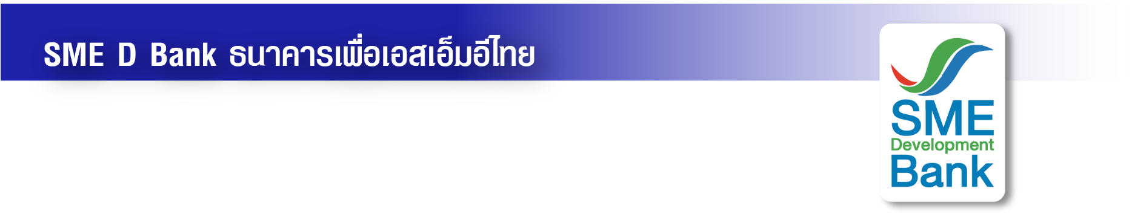ข่าวประชาสัมพันธ์

7 กุมภาพันธ์ 2565

**SME D Bank จับมือ สภาเภสัชกรรม สนับสนุนร้านยา-เภสัชกร**

**เข้าถึงเงินทุน เสริมแกร่งธุรกิจ ดอกเบี้ยเริ่มต้น 4.5% วงเงินกู้สูง 50 ลบ.**

**SME D Bank ธนาคารเพื่อเอสเอ็มอีไทย ร่วมกับสภาเภสัชกรรม สนับสนุนผู้ประกอบการเอสเอ็มอีกลุ่ม "ร้านยา-เภสัชกร" เข้าถึงแหล่งเงินทุน ช่วยเสริมสภาพคล่อง ลงทุนเปิดร้าน ดอกเบี้ยเริ่มต้น 4.5% ต่อปี วงเงินกู้สูงสุด 50 ล้านบาทต่อราย รับกระแสใส่ใจดูแลสุขภาพ**

**นางสาวนารถนารี รัฐปัตย์** กรรมการผู้จัดการ ธนาคารพัฒนาวิสาหกิจขนาดกลางและขนาดย่อมแห่งประเทศไทย (ธพว.) หรือ SME D Bank เปิดเผยว่า จากสถานการณ์การแพร่ระบาดโควิด-19 ที่ยังคงมีอยู่ สนับสนุนให้การใช้บริการเภสัชกรรมชุมชน (ร้านยาเภสัชกร) ของประชาชน ในการเลือกซื้อสินค้าทางเภสัชภัณฑ์และเวชภัณฑ์ทางการแพทย์ เพื่อดูแลและป้องกันสุขภาพ มีการขยายตัวเพิ่มขึ้น สอดคล้องกับข้อมูลจากกรมพัฒนาธุรกิจการค้า กระทรวงพาณิชย์ ที่เปิดเผยข้อมูลธุรกิจร้านยามีอัตราเติบโตต่อเนื่อง โดยปี 2564 ที่ผ่านมา (ม.ค.-เม.ย.) พบว่ามีการจัดตั้งธุรกิจใหม่เพิ่มขึ้น 24.42% เมื่อเทียบกับช่วงเดียวกันของปี 2563 และเปิดดำเนินกิจการอยู่ทั้งสิ้น 10,386 ราย คิดเป็นมูลค่าการลงทุนประมาณ 82,000 ล้านบาท

  ดังนั้น **SME D Bank จึงร่วมกับ “สภาเภสัชกรรม” สนับสนุนเภสัชกรที่เปิดร้านยาอยู่แล้ว หรือเภสัรกรคนรุ่นใหม่ที่ต้องการทำธุรกิจร้านยาของตัวเอง ซึ่งมีตัวเลขขอขึ้นทะเบียนและรับใบอนุญาตประกอบวิชาชีพเภสัชกรรม จำนวนทั้งสิ้น 45,706 ราย (ข้อมูล ณ 30 พ.ย. 2564) ได้เข้าถึงแหล่งทุนผ่านผลิตภัณฑ์สินเชื่อต่างๆ ของ SME D Bank เพื่อนำไปใช้เสริมสภาพคล่อง ลงทุน ขยาย ปรับปรุง และเป็นทุนหมุนเวียน อัตราดอกเบี้ยเริ่มต้น 4.5% ต่อปี ผ่อนนานสูงสุด 10 ปี วงเงินกู้สูงสุด 50 ล้านบาทต่อราย** หากยื่นกู้ตามเงื่อนไขธนาคาร ภายในวันที่ 31 มี.ค.2565 ได้รับสิทธิ ฟรี! ค่าประเมินหลักประกัน ซึ่งปกติมีค่าใช้จ่ายประมาณ 15,000 บาท

  ทั้งนี้ สามารถแจ้งความประสงค์ได้ผ่านออนไลน์ เช่น เว็บไซต์ <https://www.smebank.co.th> แอปพลิเคชัน “SME D Bank” ดาวน์โหลดได้ทั้งระบบ IOS และ Android และ LINE Official Account : SME Development Bank เป็นต้น รวมถึงสาขาของ SME D Bank ทั่วประเทศ สอบถามข้อมูลเพิ่มเติม Call Center 1357

